Memoria Práctica 7

Administración de Servidores

Instalación de programas desde código fuente, y realización de copias de seguridad

Almudena García Jurado-Centurión

Índice

Introducción

Parte 1: Instalando un programa desde su código fuente
- Descargando los fuentes
- Leyendo la documentación
- Instalando dependencias
- Ejecutando autojoe
- Ejecutando configure
- Compilando el programa
- Instalando el programa
- Probando el programa

Parte 2: Realizando una copia de seguridad
- Obteniendo lista de ficheros
- Generando copia de seguridad
- Transfiriendo ficheros a Gamba
- Extrayendo la copia de seguridad
- Avisando a los usuarios

Parte 3: Programando copias de seguridad incrementales
- Creando los directorios /backup en Choco y Gamba
- Generando las copias de seguridad
- Probando el procedimiento en Choco
- Probando la copia de seguridad incremental
- Extrayendo la copia de seguridad
- Creando el script
  - Configurando rsync para transferir ficheros sin clave
  - Escribiendo el script
- Programando el script con cron

Conclusiones

Introducción

En esta práctica aprenderemos a realizar diferentes tareas de mantenimiento del sistema.

En la primera parte, instalaremos un programa desde su código fuente: descargando los fuentes de los repositorios, instalando sus dependencias, y compilando e instalando el programa mediante la herramienta make.

En la segunda parte, practicaremos la generación y restauración de copias de seguridad mediante tar y rsync,y lo usaremos para transferir a Gamba el programa instalado en Choco

Finalmente, en la tercera parte prepararemos un sistema de copias de seguridad incrementales usando tar, rsync y cron.

Parte 1: Instalando un programa desde su código fuente

En esta parte, realizaremos la instalación del programa Joe’s Own Editor, también conocido como Joe, desde su código fuente. Esta instalación se realizará en la máquina virtual Choco, creada en la práctica anterior.

Habitualmente, esta instalación se compone de 4 pasos:

- Descarga de los fuentes
- Instalación de las dependencias
- Ejecución del fichero configure, que nos generará el Makefile
- Compilación mediante el comando make
- Instalación mediante make install

Aunque estos pasos pueden variar dependiendo del programa, para lo cual es importante leerse su documentación antes de comenzar el proceso de compilación.

- Descargando los fuentes

Comenzaremos descargando los fuentes del programa. Para ello, nos vamos a su repositorio, ubicado en https://github.com/jhallen/joe-editor y descargamos sus fuentes usando git.

Como git no está instalado, lo instalamos mediante yum install git

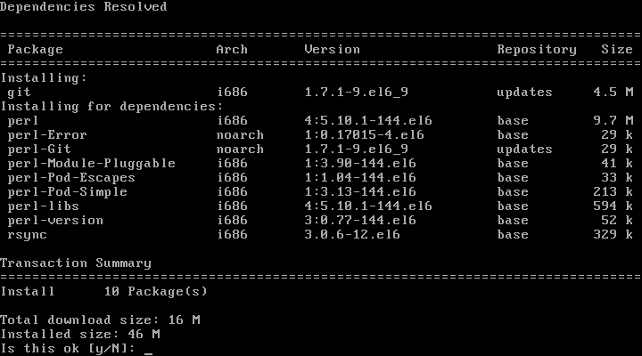

Una vez instalado git, descargamos los fuentes mediante
git clone [repositorio], indicando el repositorio mediante la URL dicha anteriormente.

El comando quedaría así:

git clone https://github.com/jhallen/joe-editor.git

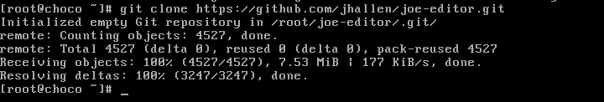

- Leyendo la documentación

Vemos que los fuentes se han descargado correctamente. Estos estarán ubicados en un directorio con el mismo nombre que el repositorio, en el directorio desde donde se haya ejecutado el comando; en este caso, nuestro directorio personal.

Nos situamos en el directorio, y hacemos ls para ver sus ficheros

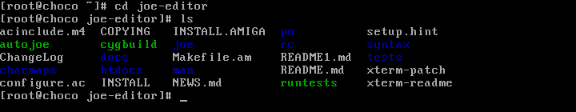
Vemos que no hay ningún fichero configure ni Makefile, aunque hay varios de nombre parecido. Revisamos la documentación para ver el proceso de instalación.

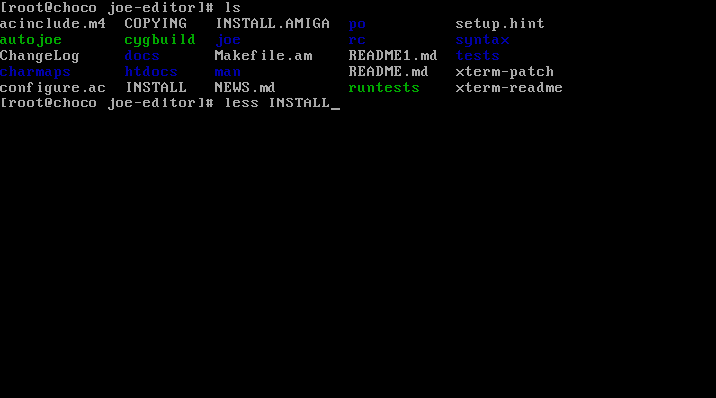

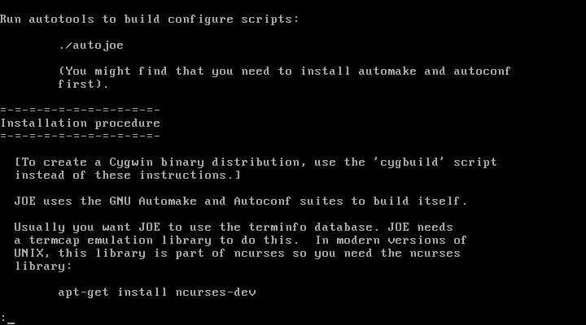

Vemos que el fichero configure se genera mediante el script autojoe.

- Instalando dependencias

En la documentación también nos indican que autojoe requiere de las herramientas GNU Automake y Autoconf para funcionar, y que algunas funcionalidades de Joe pueden necesitar de la librería ncurses.

Así que, antes de ejecutar el script, deberemos instalar estas dependencias. Las instalamos mediante yum.

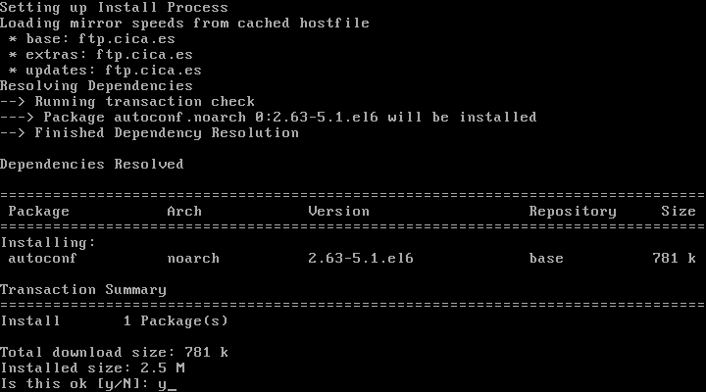

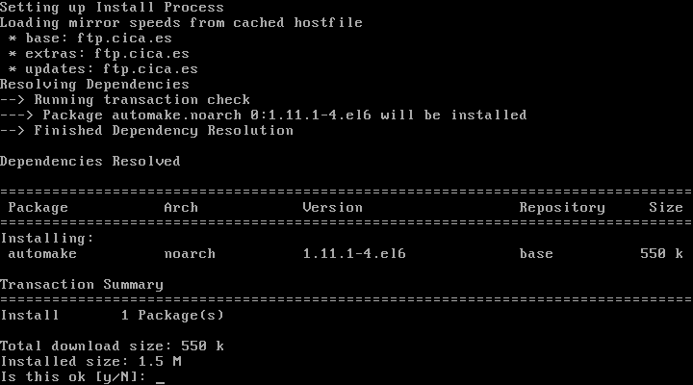

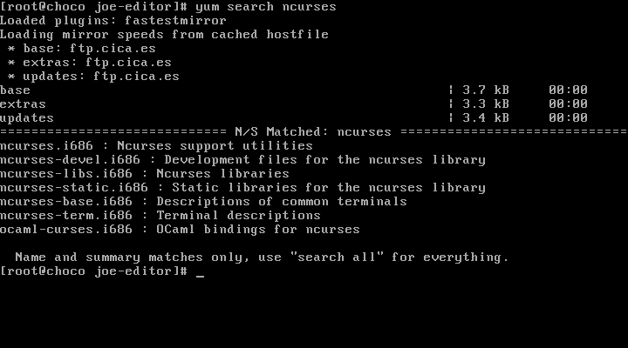

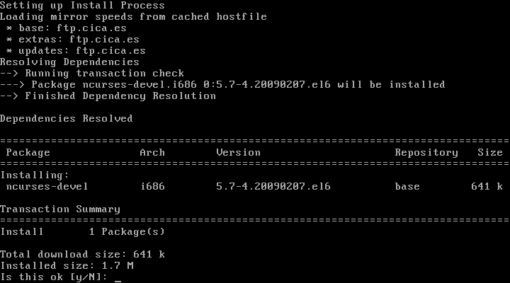

- Ejecutando autojoe

Instaladas las dependencias, pasamos a ejecutar el script autojoe, que nos generará el fichero configure necesario para la generación del Makefile.

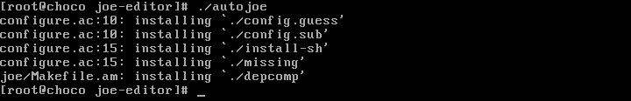

Tras ejecutar el script, vemos que ya tenemos el fichero configure, necesario para generar nuestro Makefile.

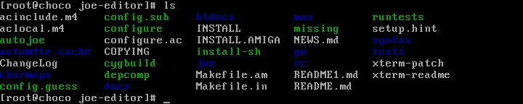

- Ejecutando configure

Una vez generado el fichero configure, pasamos a ejecutarlo. Este nos generará una salida similar a esta:

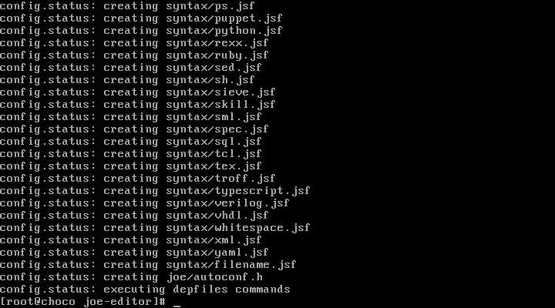

Tras ejecutar el fichero configure, vemos que se ha generado el Makefile necesario para la compilación e instalación del programa.

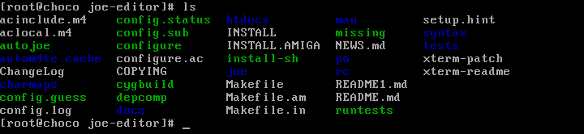

- Compilando el programa

Para compilar el programa, usaremos el comando make.

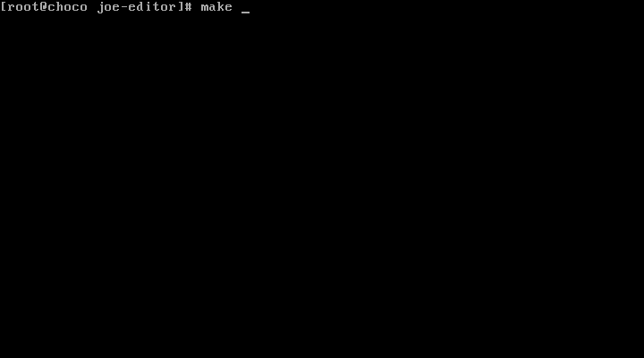

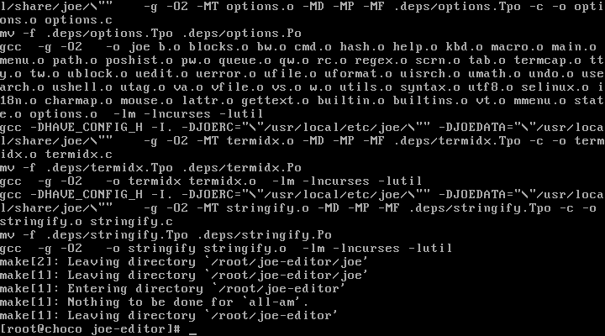
Vemos que la compilación ha finalizado correctamente.

- Instalando el programa

Finalmente, instalamos el programa en el sistema usando make install,que copiará los binarios recién compilados a su directorio final, en /usr/local/bin

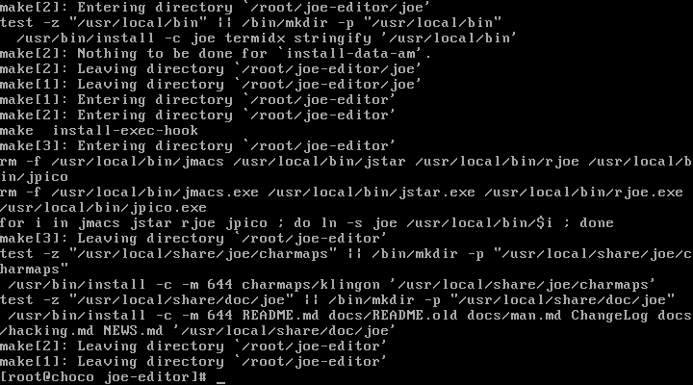
Vemos que la instalación ha terminado correctamente

- Probando el programa

Para probar el programa, simplemente escribimos joe en el interprete de comandos.

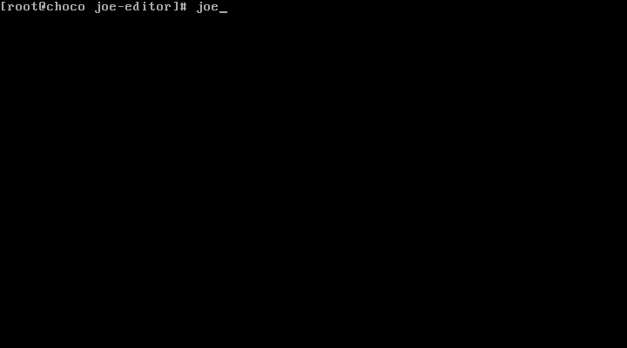
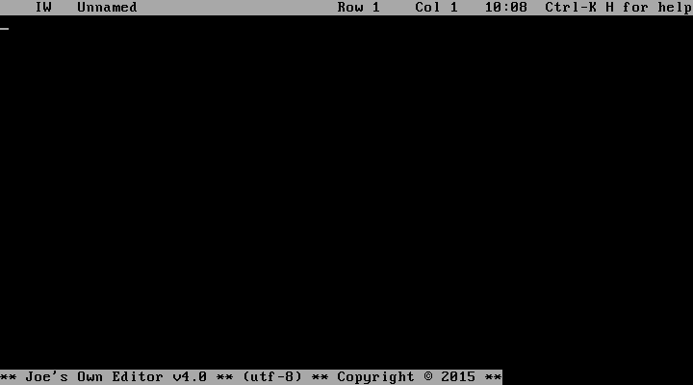

Vemos que el programa se ha instalado y funciona correctamente.

Podemos comprobar su ruta de instalación con el comando which

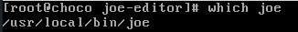

Vemos que el binario está alojado en /usr/local/bin, tal como avisaba el make install

Parte 2: Realizando una copia de seguridad

En esta parte, realizaremos una copia de seguridad de todos los ficheros que se han generado en Choco durante la instalación de joe, y transferiremos el fichero resultante a Gamba mediante rsync, donde lo extraeremos para realizar la instalación del programa.

Una vez la extracción haya sido correcta, avisaremos a todos los usuarios de Choco y Gamba para indicarles que esta disponible un nuevo editor.

1. Obteniendo lista de ficheros

Para saber los ficheros que se han generado durante la instalación, usaremos el comando find, buscando los ficheros que se hayan generado durante el intervalo de tiempo que duró la instalación.

Para definir ese intervalo, usaremos las opciones -cnewer y -ctime, que nos permiten buscar los ficheros cuya fecha de modificación sea posterior a la de un fichero dado, y que se hayan modificado antes o después de un intervalo de tiempo expresado en minutos.
En nuestro caso, le pasaremos a cnewer el fichero principal del repositorio git ubicado en el directorio de joe-editor; y a ctime la estimación de minutos pasada desde la instalación, que calculamos en unos 1125 minutos.

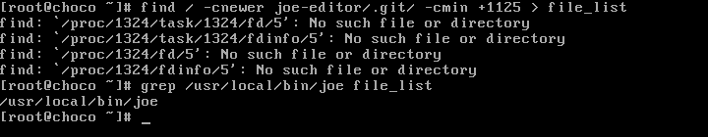

La salida del comando la guardamos en un fichero, con nombre file_list

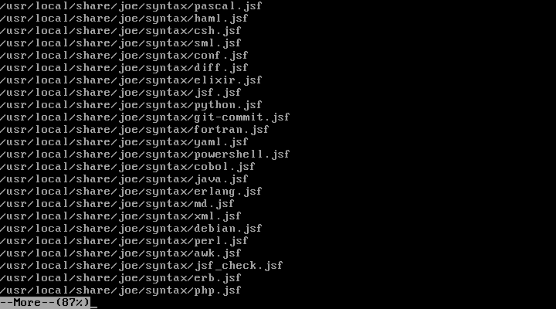
Vemos que los resultados obtenidos con find son bastante similares a los esperados,
2. Generando copia de seguridad

Ya con la lista de ficheros a respaldar generada, pasaremos a crear la copia de seguridad. Para ello, usaremos el comando tar.

Para generar una copia de seguridad de ciertos ficheros y directorios, usamos la sintaxis:

tar cvpf [fichero_destino] --one-file-system [lista_directorios]

En nuestro caso, el fichero destino lo llamaremos mybackup.tar y la lista de ficheros y directorios será la almacenada en el fichero file_list

Para poder generar la lista a partir del fichero, realizaremos una sustitución de comandos con el comando cat, pasando el contenido del fichero como parámetros de tar.

El comando resultante quedará así:

tar cvpf mybackup.tar --one-file-system $(cat file_list)

Lo ejecutamos:

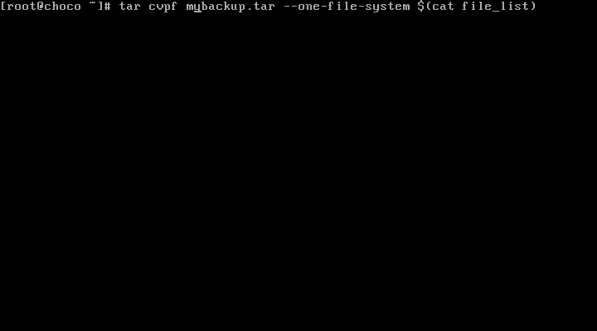
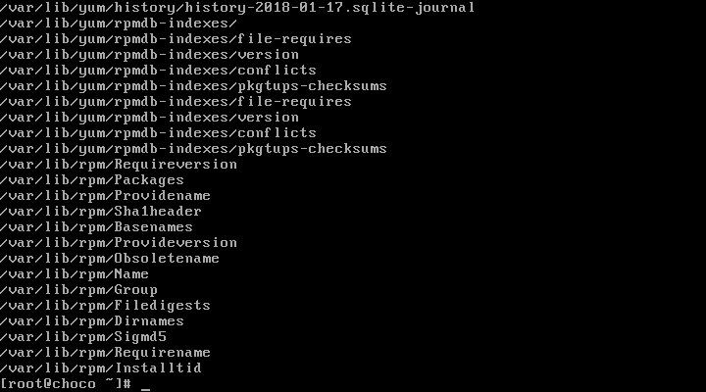

Vemos que se ha ejecutado correctamente
Hacemos un ls para comprobarlo.

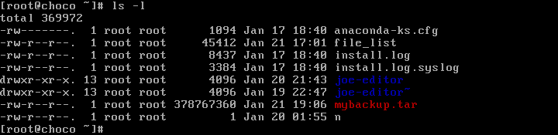

Vemos que tenemos un nuevo fichero llamado mybackup.tar

Visualizamos su contenido con tar -tvf [fichero]

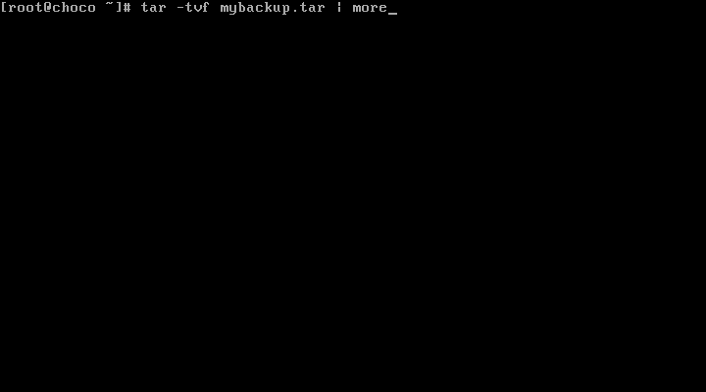

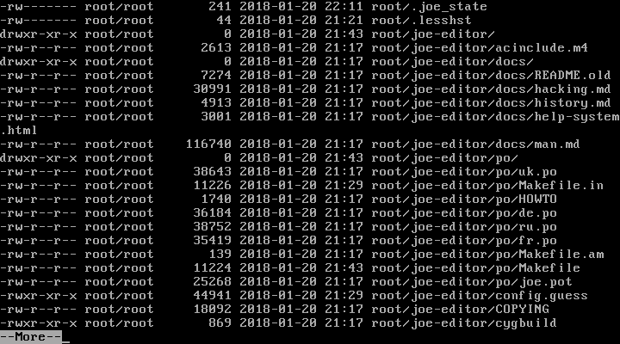

El contenido del fichero parece estar correcto.

3. Transfiriendo ficheros a Gamba

Una vez generada la copia de seguridad, transferimos el fichero resultante a Gamba. Para ello, usaremos la herramienta rsync, que nos permite sincronizar ficheros y directorios entre directorios locales o remotos.

Para transferir ficheros con rsync usamos la sintaxis:

rsync {opciones} [ruta_origen] [ruta_destino]

En el caso de que la ruta destino sea un directorio remoto, podemos acceder a ella mediante ssh, indicando la ruta destino como usuario@host:[ruta]

Así, el comando quedaría como:

rsync {opciones} [ruta_origen] usuario@host:[ruta_destino]

Como opción usaremos -a, que nos permite generar una copia exacta de nuestro fichero, manteniendo la fecha de creación, los permisos, el usuario y el grupo del fichero en el directorio destino. En el caso de directorios, esta opción también recorrería recursivamente el directorio y mantendría los enlaces simbólicos que hubiera en este.

En nuestro caso, queremos transferir el fichero mybackup.tar desde Choco hasta Gamba. Para indicar el host, usaremos su dirección IP, que es 192.168.3.2. Como usuario, dado que no hemos creado otro, usaremos root. La ruta destino también será el directorio /root

Así pues, con todo lo anterior, el comando resultante sería:

rsync -av mybackup.tar root@192.168.3.2:/root

Lo ejecutamos en Choco:

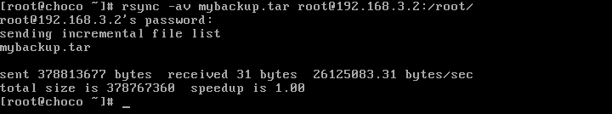

Nos pide la clave, así que la ponemos. Tras establecer la conexión, realiza la transmisión del fichero a la máquina destino, en este caso Gamba.

Tras terminar, nos indica el total de bytes transferidos y la velocidad de transmisión.

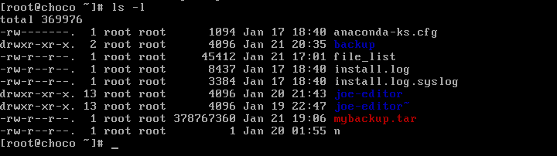
Comprobamos que el total de bytes transferidos coincide con el tamaño de nuestro fichero.

Nos vamos a Gamba, y comprobamos si el fichero se ha transferido correctamente

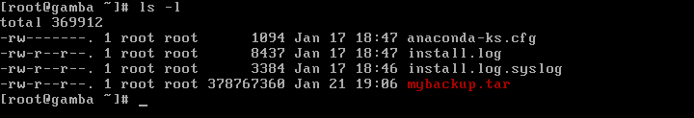
Vemos que el fichero existe, y que el tamaño coincide con el original. También comprobamos como tanto los permisos como el propietario se han mantenido respecto al fichero original.

Mostramos el contenido del fichero con tar -tvf

El contenido parece ser idéntico al del fichero original.
4. Extrayendo la copia de seguridad

Ya con el fichero transferido correctamente a Gamba, pasamos a descomprimirlo para copiar los ficheros en su ubicación final.

Para extraerlo, usaremos tar xvf

Dado que el fichero comprimido solo almacena rutas relativas, debemos situarnos en el directorio raiz antes de extraerlo.

Ejecutamos el comando en Gamba:

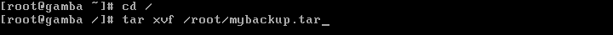
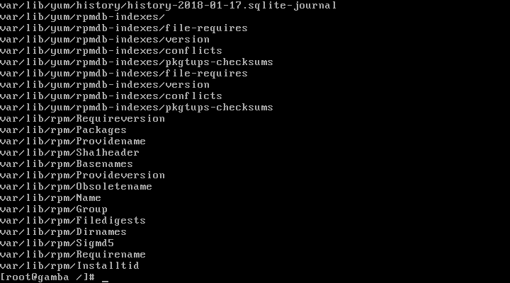
Vemos que la extracción termina correctamente.

Una vez han terminado de extraerse los contenidos del fichero, intentamos abrir el editor con el comando joe

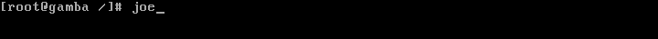

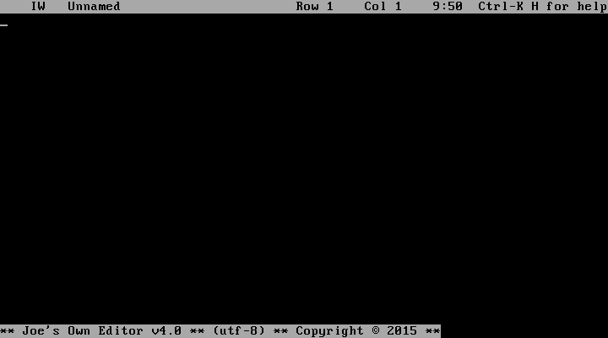
Vemos que el editor se ha abierto correctamente.

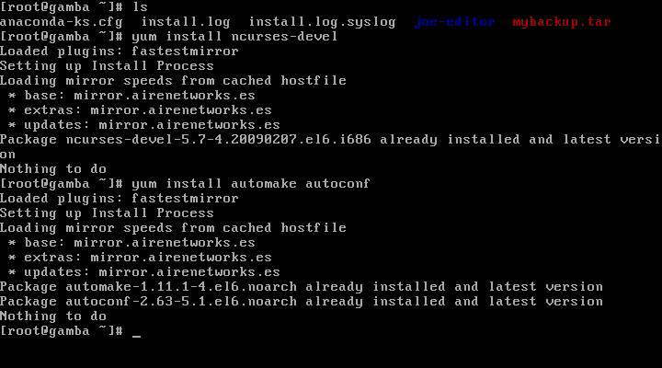

También comprobamos a su vez, que el directorio del repositorio se ha copiado correctamente, y que los paquetes que instalamos durante la compilación también aparecen como instalados dentro de yum

De esta forma, concluimos que la copia de seguridad ha sido exitosa

5. Avisando a los usuarios

Una vez completada la instalación en las máquinas Choco y Gamba, enviamos un mensaje a sus usuarios para informarles de que tienen disponible un nuevo programa en sus equipos.

Para ello, usaremos el comando wall,que envía un mensaje de difusión a todos los usuarios (activos o no) dentro de un sistema.
Este comando muestra un mensaje procedente de un fichero, a todos los usuarios (conectados o no) del sistema.

Para enviar el mensaje sin tener que crear un nuevo fichero, usaremos el comando echo con una tubería

Enviamos el mensaje en Choco

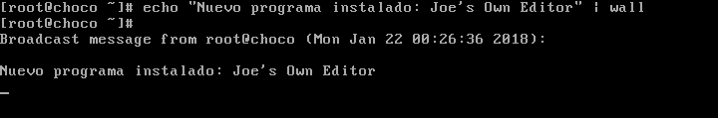

Enviamos el mensaje en Gamba

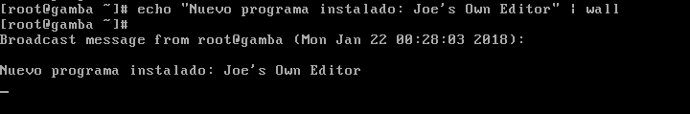

Parte 3: Programando copias de seguridad incrementales

En este paso, programaremos copias de seguridad incrementales, para los directorios /home de Choco y Gamba, que se realizarán de forma diaria.

Las copias de seguridad de Choco se almacenarán en el directorio /backups de Gamba, y viceversa.

Para programar las copias de seguridad usaremos el comando cron.

1. Creando los directorios /backup en Choco y Gamba

Creamos los directorios /backup en Choco y Gamba, usando el comando mkdir.

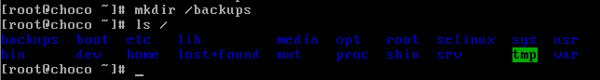

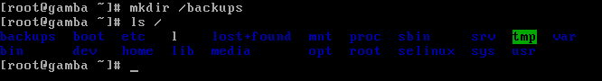

Comprobamos que el directorio se ha creado correctamente, haciendo un ls del directorio raíz.

2. Generando las copias de seguridad

Para crear las copias de seguridad usaremos el comando tar. Para que las copias de seguridad sean incrementales, usaremos la sintaxis:

tar --create \
--file=[archivo_copia_seguridad].tar \
--listed-incremental=[ruta_archivo_metadatos] \ [directorio_respaldar]

Donde en --file se indica el nombre del fichero en que se almacenará la copia de seguridad, en --listed-incremental se indica la ruta donde se ubicará el fichero de metadatos asociado a la copia de seguridad, seguido de la ruta del directorio que queremos respaldar en nuestra copia de seguridad.

En nuestro caso, al fichero de la copia se seguridad lo nombraremos con la fecha en que se creó.
Para ello, usaremos el comando date +”%F”, que nos dará la fecha completa separada por guiones, en formato YYYY-MM-DD
El archivo de metadatos lo almacenaremos en /var/log/choco.snar, en el caso de Choco; y en /var/log/gamba.snar, en el caso de Gamba. Este fichero se usará para determinar que ficheros se han modificado desde la última copia de seguridad, y nos permitirá añadir a la copia de seguridad únicamente aquellos ficheros que se hayan modificado desde la anterior copia. En caso de no existir, se realizará una copia de seguridad completa,
El directorio a respaldar será el /home de cada máquina.
De esta forma, el comando quedará así:
- En Gamba:
tar --create \
--file=”$(date + “%F”)_gamba.tar” \
--listed-incremental=/var/log/gamba.snar \
/home

- En Choco:
tar --create \
--file=”$(date + “%F”)_choco.tar” \
--listed-incremental=/var/log/choco.snar \
/home

La copia de seguridad se creará inicialmente en el directorio /home de cada máquina, desde el cual se transferirá a su ubicación final mediante rsync.

3. Probando el procedimiento en Choco
Una vez establecido el proceso a seguir, lo probaremos en Choco, generando una copia de seguridad de su directorio /home y pasandola a Gamba mediante rsync.

Visualizamos el contenido de /home

Inicialmente, el directorio /home de Choco esta vacío, así que creamos varios ficheros y directorios para mejorar la prueba.
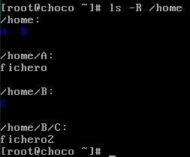

Probamos el comando en Choco:
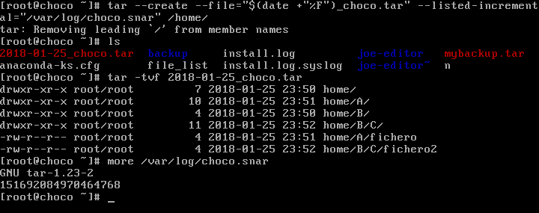
Vemos que la copia de seguridad se ha creado correctamente, y que se ha generado un nuevo fichero log en /var/log/choco.snar.
Transferimos el fichero a Gamba mediante rsync
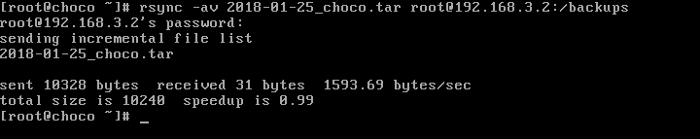
Comprobamos desde Gamba si el fichero ha llegado correctamente
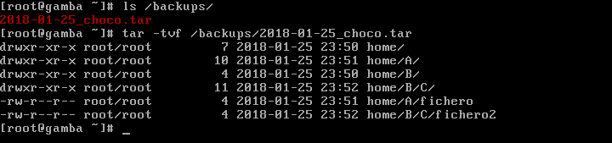
Vemos que el fichero ha llegado correctamente, y su contenido es el esperado.

4. Probando la copia de seguridad incremental
En el caso anterior, no había ninguna copia de seguridad anterior, así que se generó una copia de seguridad completa.
Ahora crearemos y borraremos algunos ficheros, y generaremos una nueva copia de seguridad incremental, y comprobaremos como los cambios se reflejan en la misma
Borramos el fichero2, alojado en /home/B/C, y creamos un nuevo fichero4 alojado en /home/B
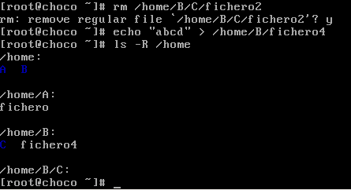

Generamos una nueva copia de seguridad, y comprobamos los resultados.
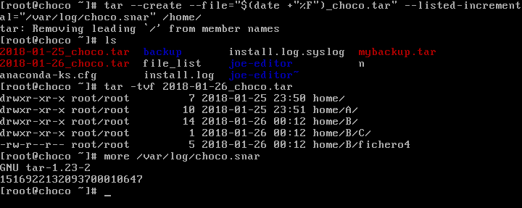
Vemos que el nuevo fichero tar solo contiene el fichero4, pese a que fichero aún existe; y que ya no incluye a fichero1, que ha sido eliminado.
De esta forma, comprobamos que las copias de seguridad incrementales se están generando de forma correcta.

Transferimos el fichero resultante a Gamba
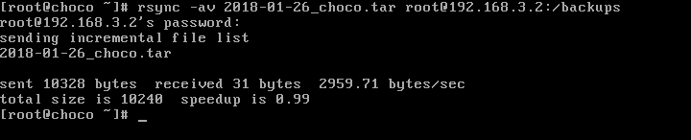
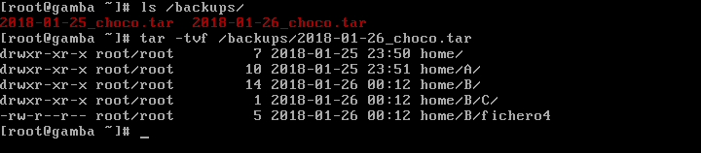
Vemos que el fichero ha llegado correctamente.

5. Extrayendo la copia de seguridad
Una vez generadas las copias de seguridad incrementales, vamos a simular una restauración completa a partir de las dos copias incrementales.
Para extraer los contenidos de una copia de seguridad, usaremos el comando tar --extract, con la siguiente sintaxis:

tar --extract \
--listed-incremental=/dev/null \
--file [archivo_copia].tar
tar --extract \
--listed-incremental=/dev/null \
--file [archivo_copia_2].tar

Ejecutamos los comandos en Gamba, con los dos ficheros almacenados en /backups, simulando una restauración completa del contenido de Choco
Empezamos restaurando el primer fichero
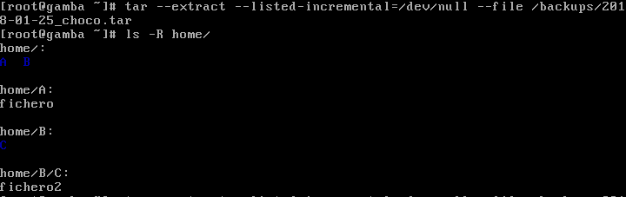
Vemos que el árbol de ficheros es idéntico al original.

Ahora pasamos a extraer el segundo fichero:
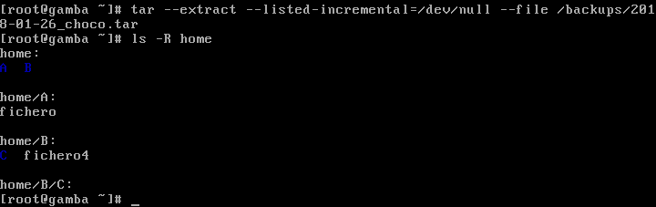
Vemos que, tras extraer el segundo fichero, el contenido se ha fusionado con el contenido actual de home, y que el contenido de home es idéntico al árbol de directorios final, creado en el paso 4.
De esta forma corroboramos que la copia de seguridad incremental es correcta.

6. Creando el script
Una vez hemos comprobado que el procedimiento a seguir es correcto, pasamos a generar el script necesario para ejecutarlo. Este script se ejecutará todos los días, generando una copia de seguridad de una de las máquinas y transfiriéndola a la otra.

- Configurando rsync para transferir ficheros sin clave
Para crear el script, necesitamos que todos los datos se puedan obtener directamente desde el intérprete, sin necesidad de pedirlos por teclado
Actualmente, rsync nos pide la clave de la máquina por teclado, así que tenemos que reconfigurarlo para que nos permita la sincronización sin pedirnos la clave.
Dado que rsync establecer la conexión a traves de ssh, configuraremos este para que nos permita conectar sin clave.

Para ello, debemos generar un par de claves publica/privada, mediante el comando ssh-keygen. Este comando nos generará una clave pública, que transferiremos a la máquina destino mediante ssh-copy-id
Generamos la clave pública en Gamba
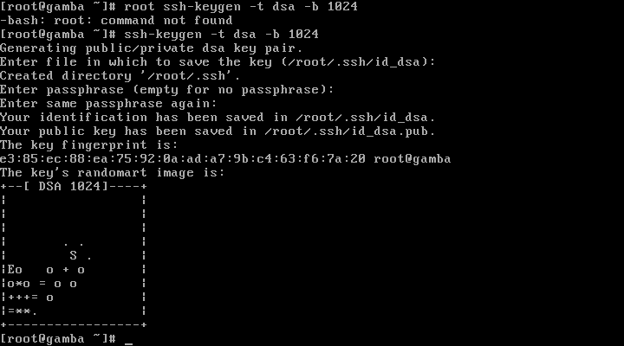
ssh-keygen almacena la clave generada en .ssh/id_dsa.pub
Enviamos la clave resultante a Choco mediante ssh-copy-id. Para ello, indicamos la ruta de nuestro fichero clave mediante la opción -i
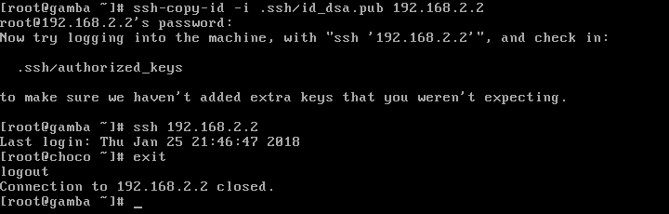
Comprobamos que la conexión es exitosa y no nos pide clave

Repetimos el proceso en Choco
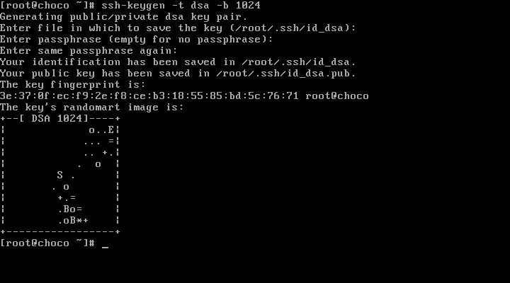
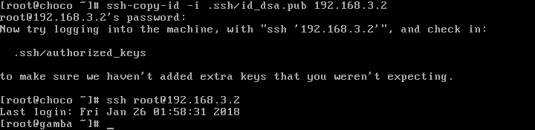
Comprobamos que podemos conectarnos sin clave.
Comprobamos que podemos transferir ficheros sin clave:
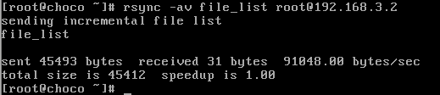

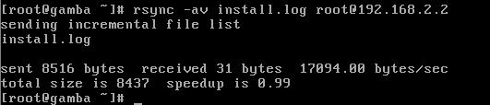

- Escribiendo el script
Una vez con todos los problemas resueltos, copiamos los comandos anteriores en nuestro script

El script, en Choco, quedará así:
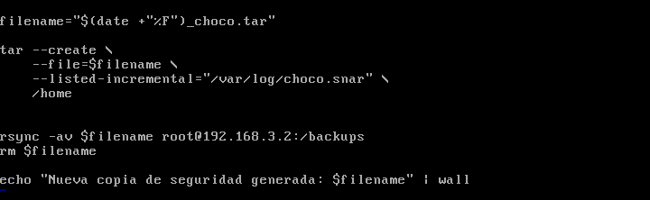
Probamos el script:
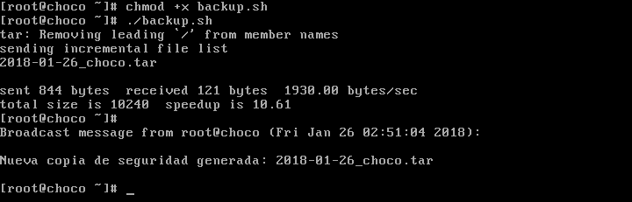
Vemos que el script funciona correctamente.
Transferimos el script a Gamba
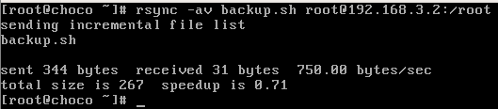

Adaptamos el script en Gamba
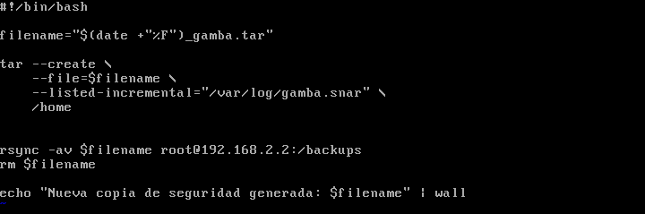
Probamos el script
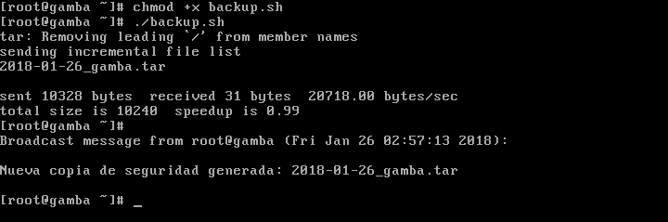
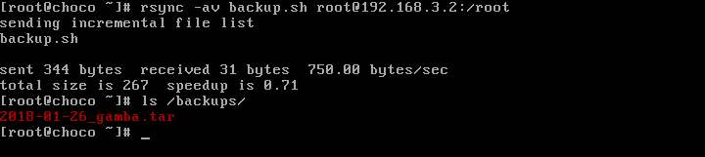
Vemos que Choco ha guardado nuestra copia de seguridad de Gamba, y que el script es correcto.
7. Programando el script con cron
Ya con el script terminado, vamos a programarlo para que se ejecute una vez al día. Para ello, usaremos la herramienta cron, que nos permite programar tareas periódicas.
Para añadir tareas a cron, usaremos el comando crontab -e, que nos abrirá un editor en el que añadir la periodicidad de la tarea y el script asociado a la misma.
La sintaxis es:
#periodicidad [ruta_script]
Para indicar la periodicidad, tenemos los siguientes atajos:
@reboot: se ejecuta una única vez al inicio.
@yearly/@annually: ejecutar cada año.
@monthly: ejecutar una vez al mes.
@weekly: una vez a la semana.
@daily/@midnight: una vez al día.
@hourly: cada hora.

También podemos indicarlas de forma mas precisa mediante el uso de los 5 asteriscos:
* * * * * script.sh
De izquierda a derecha, los asteriscos representan:
Minutos: de 0 a 59.
Horas: de 0 a 23.
Día del mes: de 1 a 31.
Mes: de 1 a 12.
Día de la semana: de 0 a 6, siendo 0 el domingo.
Si se deja un asterisco, quiere decir "cada" minuto, hora, día de mes, mes o día de la semana
Si queremos precisar una periodicidad determinada, solo tenemos que cambiar su correspondiente asterisco por el número correspondiente

En nuestro caso, como simplemente queremos ejecutarlo una vez al día, usaremos el atajo @daily
De esta forma, nuestra tarea quedará como:
@daily /root/backup.sh
Programamos la tarea con crontab -e
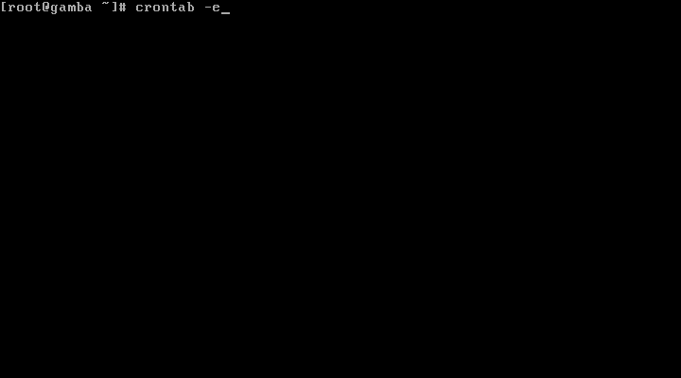
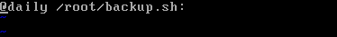
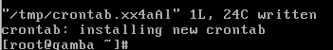

Tras guardar el fichero, cron nos avisa de que la tarea ya ha sido programada
Lo comprobamos con crontab -l

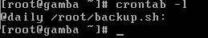

Vemos que la tarea ha sido programada correctamente
Repetimos el proceso en Choco y comprobamos

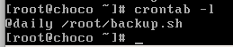

Y, con esto, finalmente queda completado nuestro generador de copias de seguridad

Conclusiones

La instalación de un programa desde el código fuente nos permite tener instalaciones con un grado de personalización mayor a la ofrecida por el sistema.

A cambio, aunque el proceso suele ser sencillo, puede originar múltiples complicaciones, tanto para obtener las librerías necesarias como para realizar el propio proceso de instalación; dado que los desarrolladores pueden haber definido diferentes herramientas para generar los ficheros de compilación e instalación (Makefile, cmake, qmake… etc). Por esta razón, es muy importante leer la documentación del programa antes de compilar, que nos indicará las dependencias necesarias y el procedimiento a seguir para la compilación e instalación.

En este caso, nuestro programa no disponía de fichero configure ni Makefile, sino que había que generarlos a partir de un script del mismo directorio, y debíamos instalar varios programas y dependencias para que este script pudiera funcionar.

Las copias de seguridad son una herramienta muy útil, que nos permite replicar el árbol de ficheros del sistema (o parte de él) en una fecha dada, para poder restaurarlo posteriormente.
Estas copias deben ser almacenadas en una máquina distinta a la original, para lo cual debemos transferir la información de forma fiable a otra máquina. Herramientas como rsync nos facilitan esta tarea, permitiéndonos transferir ficheros o directorios a otra máquina remota, e incluso permitiéndonos mantener el propietario y los permisos originales del mismo.

En este caso, hemos conseguido replicar la instalación de un programa, con todas las librerías y dependencias instaladas durante el proceso, en otra máquina diferente a la original; obteniendo un resultado idéntico a la instalación original.

La planificación adecuada de un sistema de copias de seguridad nos permitirá restablecer el sistema (o parte de él) ante un posible fallo.

Las copias de seguridad incrementales nos permiten respaldar la información de forma mas eficiente, solo añadiendo los cambios que se han realizado desde la última copia de seguridad.
A cambio, la tarea de restauración se vuelve mas compleja, puesto que en algunos casos tendremos que recorrer varios ficheros para encontrar el que realmente queremos restaurar o; en el caso de tener que realizar una restauración completa, tendremos que restaurar múltiples ficheros en lugar de uno solo (respecto a la copia de seguridad completa)

En este caso, hemos implementado un sistema de copias de seguridad periódicas, basado en copias de seguridad incrementales que se generan de forma diaria, y se transfieren a otra máquina mediante rsync. Una vez obtenidas dos copias de seguridad, hemos simulado la restauración completa del sistema mediante esas copias de seguridad, con resultado exitoso.

